深圳国泰安教育技术股份有限公司 | 版本 | 密级 | 页数
深圳国泰安教育技术股份有限公司 | V1.0 | 机密 | 共5页

XXX用户及客服手册

作者 | 彭荣荣 | 编制日期 | 2016-12-26
审核 |  | 审核日期
批准 |  | 批准日期



深圳国泰安教育技术股份有限公司
版权所有 侵权必究
文档修改记录
版号 | 修改日期 | 修改内容 | 修改人
V1.0 | 2016-12-26 | 根据CMMI过程改进要求编制该文档 | 彭荣荣

目录
1. 系统总体介绍 1
1.1. 引言 1
1.2. 系统功能结构图 1
1.3. 术语定义 1
1.4. 参考资料 1
1.5. 系统业务流程及角色定义 1
2. 运行环境 1
2.1. 硬件环境 1
2.2. 软件环境 1
3. 操作使用过程 2
3.1. 安装与初始化 2
3.2. 操作过程 2
4. 常见应用问题 2
5. 附录 2

系统总体介绍

引言
(说明这份用户手册所描述的软件系统的名称；
该软件项目的任务提出者、开发者、用户（或首批用户）及安装此软件的计算中心。)

系统功能结构图
(列出本文件中软件系统的系统功能结构图。)

术语定义
(列出本文件中用到的专门术语的定义和外文首字母组词的原词组。)

参考资料
(列出有用的参考资料，本文件中各处引用的文件、资料，包括所要用到的软件开发标准。列出这些文件资料的标题、文件编号、发表日期和出版单位，说明能够取得这些文件资料的来源。可选)

系统业务流程及角色定义
业务流程图如下图所示：
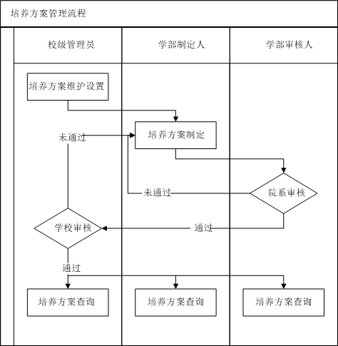
角色定义如下表所示。
                - 角色定义表
角色名称 | 角色描述 | 备注
校级管理员 | 培养方案维护设置、培养方案制定、培养方案审核、查询培养方案。 | -
学部制定人 | 制定本学部专业的培养方案、查询培养方案。 | -
学部审核人 | 审核本学部专业的培养方案和查询培养方案。 | -

运行环境

硬件环境
(列出为运行该产品所要求的硬件设备的最小配置，如所需要CUP，硬盘，内存等信息：

软件环境
(说明为运行该产品所需要的支持软件，如：
(1) 操作系统的名称、版本号；
(2) 程序语言的编译／汇编系统的名称和版本号；
(3) 数据库管理系统的名称和版本号；
(4) 其他支持软件。)

操作使用过程

安装与初始化
(一步一步地说明为使用该产品而需进行的安装与初始化过程，包括程序的存储形式、安装与初始化过程中的全部操作命令。)
（针对CS软件，必须描述客户端安装与初始化过程。）

操作过程
(逐项列出使用该产品的每个功能点的使用步骤与注意要点。如果系统有不同角色，按照角色操作。)
example:
- 用户登录
在用户登录区域填入帐号、密码和验证码，点击“登录”即可登入系统，如图所示。
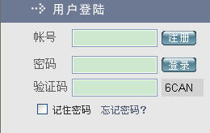
…………………………………………
…………………………………………
- ……
…………………………………………

常见应用问题
(逐项列出该产品在安装以及运行的过程中出现的问题，以及对应的解决方法)
example：
1.如何了解当前的版本号？
当你安装完产品之后，操作……
2. ……
……………………
…………
…………

附录
(该产品其他需要特别附加的说明信息)

